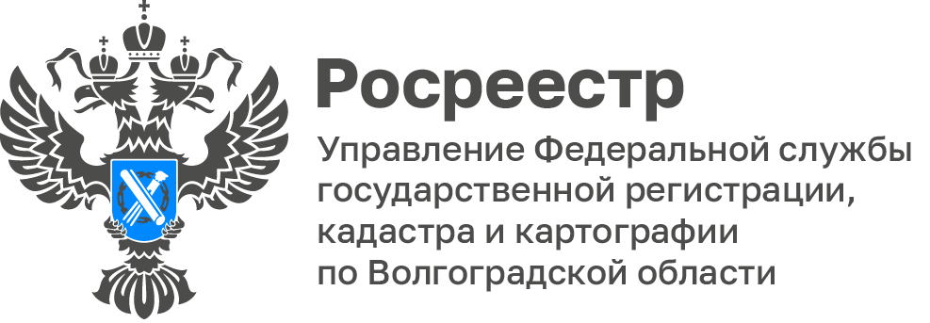

Волгоградский Росреестр передал Общероссийскому народному фронту автомобиль для бойцов в зоне проведения СВО.

Накануне празднования Дня Защитника Отечества Управление Росреестра по Волгоградской области в рамках проекта «Все для Победы!» передало в распоряжение Общероссийского общественного движения «Народный фронт» легковой автомобиль.

«Управление Росреестра по Волгоградской области активно участвует в оказании необходимой помощи нашим бойцам, находящимся на линии боевого соприкосновения. Надеемся, что данное транспортное средство поможет нашим военным в зоне проведения СВО еще более оперативно и эффективно выполнять поставленные боевые задачи и быстрее приблизить Победу», – отметила заместитель руководителя Управления Оксана Чеганова.
С уважением,
Балановский Ян Олегович,
Пресс-секретарь Управления Росреестра по Волгоградской области
Mob: +7(987) 378-56-60
E-mail: balanovsky.y@r34.rosreestr.ru

